新 书 推 荐

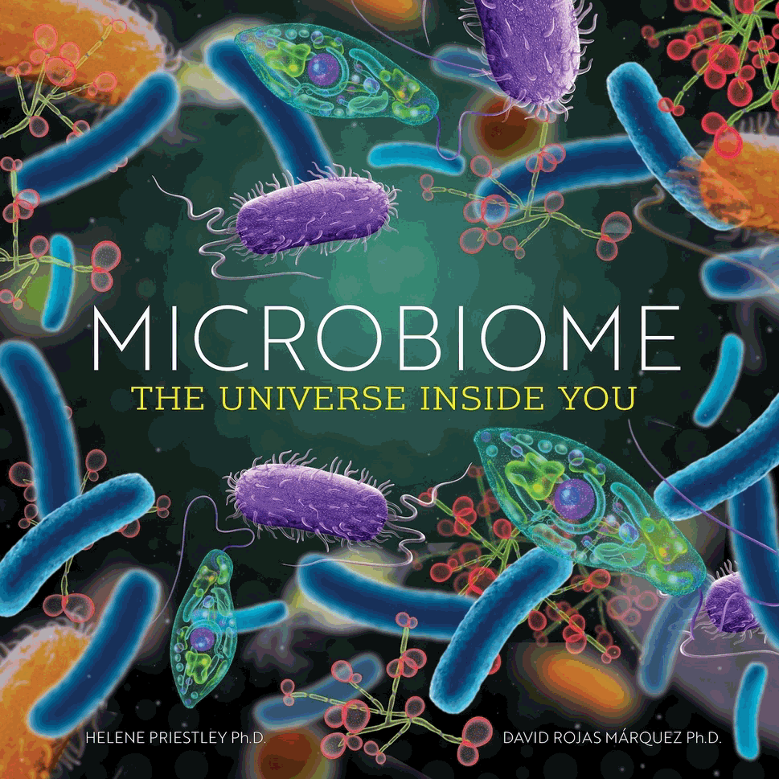
中文书名：《微生物宇宙：你体内的奇妙世界》
英文书名：Microbiome: The Universe Inside You
作 者：Helene Priestley and David Márquez
出 版 社：Mayo Clinic Press Kids
代理公司：MRA/ANA/Jessica
页 数：32页
出版时间：2026年1月
代理地区：中国大陆、台湾
审读资料：电子稿
类 型：儿童科普（9-12岁）

内容简介：

对人体内微生物这一奇妙世界的深度探索。

从我们出生的那一刻起，我们就会从其他人、我们接触的所有东西和我们吃的所有东西那里获得细菌、真菌、病毒和其他微生物。这构成了一些人所说的超级有机体：人类微生物组。它包含了人体表面和内部的10到100万亿个微生物细胞。人类微生物群中最为人熟知的部分及其在人类健康方面所起的关键作用。

这部极具视觉冲击力的探索之作为我们呈现了一个关于人类微生物群的迷人景象——这些包括病毒、细菌、真菌以及其他微生物在内的群体共同协作，对维持人类健康发挥着至关重要的作用。通俗易懂的文字使得大量大幅的图片得以充分展现，其中包括大幅面的逼真照片式插图，将微生物的世界生动地呈现在我们眼前。

这本书由拥有分子生物学博士学位的海伦·普里斯特利（Helene Priestley）所著。作者与梅奥诊所微生物组项目主任珀纳·卡什亚普（Purna Kashyap）博士合作完成了此书。该微生物组项目是梅奥诊所的一项研究计划，旨在探究微生物组在健康方面的作用。卡什亚普博士还为读者提供了保持微生物组健康的方法和技巧。

梅奥诊所儿童健康部与儿科专家合作，创作了具有激励作用的健康与保健内容。每本图书的销售收入都将用于支持梅奥诊所的重要医学研究和教育项目。

销售亮点：

1.) 对 STEM 领域热门话题的通俗易懂的介绍，配有分级文本和精心挑选的词汇
2.) 具有高趣味性的形式，配有引人注目的图片和逼真的插图
3.) 由梅奥诊所的医生撰写的专业附录

作者简介：

海伦·普里斯特利（Helene Priestley）博士拥有分子生物学博士学位，并曾担任临床评论期刊的编辑。作为一名儿童作家，她将自己在实验室的经验与对识字和 STEM 儿童教育的热情相结合。她是SCBWI（儿童读物作家和插画家协会）的成员。

珀纳·卡什亚普（Purna Kashyap），拥有医学学士学位（M.B.B.S.），他是梅奥诊所微生物组项目的负责人，该研究项目旨在探究人类微生物组在健康中的作用。他的研究旨在更深入地了解胃肠道疾病，以便为患者提供更有效的治疗方案，尤其是针对微生物群的疗法。

全书目录：

微生物群和你
你是一个独特的超有机体
微生物群图谱
认识你的微生物群
为什么需要微生物群？
皮肤微生物群
口腔微生物群
肠道微生物群
你的肠道和大脑
保持健康的平衡
爱你的肠道
你的微生物群和未来
微生物群研究的时间线
梅奥医疗国际的微生物群学项目
阅读更多
词汇表和索引

内文展示:
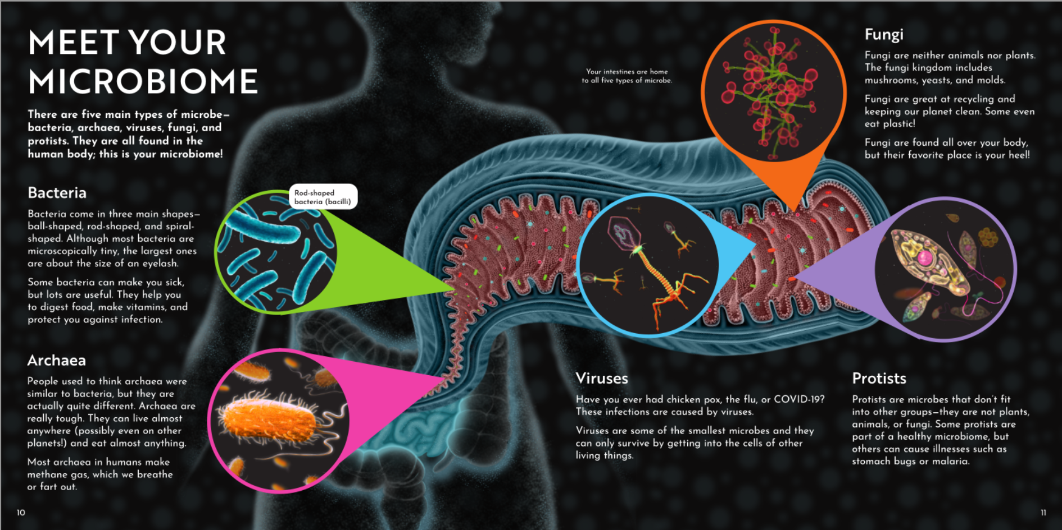

感谢您的阅读！
请将反馈信息发至：版权负责人
Email：Rights@nurnberg.com.cn
安德鲁·纳伯格联合国际有限公司北京代表处
北京市海淀区中关村大街甲59号中国人民大学文化大厦1705室, 邮编：100872
电话：010-82504106, 传真：010-82504200
公司网址：http://www.nurnberg.com.cn
书目下载：http://www.nurnberg.com.cn/booklist_zh/list.aspx
书讯浏览：http://www.nurnberg.com.cn/book/book.aspx
视频推荐：http://www.nurnberg.com.cn/video/video.aspx
豆瓣小站：http://site.douban.com/110577/
新浪微博：安德鲁纳伯格公司的微博_微博 (weibo.com)
微信订阅号：ANABJ2002


